ĐẠI HỌC BÁCH KHOA HÀ NỘI

**TRƯỜNG CÔNG NGHỆ THÔNG TIN VÀ TRUYỀN THÔNG**



Đề tài: Website quản lý đặt phòng khách sạn

|  |  |
| --- | --- |
| Họ và tên | : Trần Trung Hiếu |
| Mã số sinh viên | : 20210354 |
| Giảng viên hướng dẫn | : TS. Nguyễn Tuấn Dũng |
|  |  |

*Hà Nội, tháng 12 năm 2024*

**MỤC LỤC**

CHƯƠNG 1: MÔ TẢ BÀI TOÁN 5

1.1. Mô tả yêu cầu bài toán 5

CHƯƠNG 2: CHỨC NĂNG CHÍNH,NGHIỆP VỤ NGƯỜI DÙNG 6

2.1. Các chức năng chính 6

2.2. Mô hình UseCase 6

2.2.1. Danh sách các tác nhân 6

2.2.2. Danh sách các UseCase: 7

2.3. Biểu đồ Use Case tổng quan 8

2.4. Biểu đồ tuần tự 10

2.4.1. Biểu đồ tuần tự quy trình đặt phòng 10

2.4.2. Biểu đồ tuần tự thanh toán 11

CHƯƠNG 3: HÌNH ẢNH SẢN PHẨM 12

4.1. Giao diện phía khách hàng 12

4.1.1. Giao diện đăng nhập, đăng ký 12

4.1.2. Hiển thị sản phẩm 13

**DANH MỤC HÌNH ẢNH**

Hình 2‑1. Usecase tổng quan 8

Hình 2‑2. Biểu đồ tuần tự quy trình đặt phòng 9

Hình 2‑3. Biểu đồ tuần tự quy trình thanh toán 10

Hình 4‑1. Giao diện đăng nhập 11

Hình 4‑2. Giao diện đăng ký 12

Hình 4‑3. Giao diện đăng ký 12

Hình 4‑4. Giao diện trang chủ 13

Hình 4‑5. Giao diện kết quả tìm kiếm 13

Hình 4‑6. Giao diện thông tin chi tiết property 14

Hình 4‑7. Giao diện nhập thông tin booking 14

Hình 4‑8. Giao diện thông tin booking 15

Hình 4‑9. Giao diện đăng ký kinh doanh 15

Hình 4‑10. Giao diện nhập thông tin đăng ký kinh doanh 16

Hình 4‑11. GIao diện nhập thông tin đăng ký kinh doanh 16

Hình 4‑12. Giao diện quản lý property 17

Hình 4‑13. Giao diện danh sách property 17

Hình 4‑14. Giao diện quản lý thông tin property 18

Hình 4‑15. Giao diện quản lý tài chính 18

Hình 4‑16. Giao diện cập nhật thông tin property 19

Hình 4‑17. Giao diện thêm mới property 19

Hình 4‑18. Giao diện quản lý booking 20

Hình 4‑19. Giao diện quản lý property 20

Hình 4‑20. Giao diện danh sách property 21

Hình 4‑21. Giao diện quản lý thông tin property 21

Hình 4‑22. Giao diện cập nhật property 22

Hình 4‑23. Giao diện quản lý phòng 22

Hình 4‑24. Giao diện thông tin phòng 23

Hình 4‑25. Giao diện quản lý user 23

Hình 4‑26. Giao diện thêm mới property 24

Hình 4‑27. Giao diện quản lý booking 24

**DANH MỤC BẢNG**

Bảng 2-1. Danh sách các tác nhân 7

Bảng 2‑2. Danh sách các UseCase 8

# CHƯƠNG 1: MÔ TẢ BÀI TOÁN

## 1.1. Mô tả yêu cầu bài toán

Trong thời đại công nghệ số phát triển nhanh chóng, nhu cầu đặt phòng khách sạn trực tuyến đã trở thành xu hướng phổ biến trong ngành du lịch và dịch vụ lưu trú. Người dùng ngày càng mong muốn một nền tảng tiện lợi, nhanh chóng và đa dạng để tìm kiếm, so sánh và đặt phòng theo nhu cầu cá nhân. Điều này đặt ra yêu cầu thiết kế một hệ thống đặt phòng trực tuyến hiệu quả, không chỉ tối ưu hóa trải nghiệm người dùng mà còn hỗ trợ các khách sạn trong việc quản lý hoạt động kinh doanh của mình.

Các yêu cầu cơ bản của hệ thống:

* Giao diện người dùng (UI/UX): Thiết kế giao diện người dùng cần thân thiện, dễ sử dụng. Tính năng tìm kiếm và lọc phòng hiệu quả với các tiêu chí như vị trí, giá phòng, loại phòng, ngày nhận/trả phòng, và tiện nghi. Trang chi tiết phòng hiển thị rõ ràng hình ảnh, mô tả phòng, tiện nghi, chính sách khách sạn, giá cả và đánh giá từ khách hàng.
* Quản lý phòng: Hệ thống cho phép quản trị viên thêm, sửa, xóa và cập nhật thông tin phòng khách sạn, bao gồm số lượng phòng, loại phòng, giá, và trạng thái phòng (còn trống, đã đặt).
* Đặt phòng và thanh toán: Người dùng có thể dễ dàng đặt phòng trực tuyến. Hệ thống hiển thị chi tiết đặt phòng, bao gồm số đêm lưu trú, số lượng khách, và tổng chi phí. Tích hợp các phương thức thanh toán an toàn và phổ biến như thẻ tín dụng, ví điện tử, chuyển khoản ngân hàng hoặc thanh toán khi nhận phòng.
* Quản lý người dùng: Chức năng đăng ký và đăng nhập cho người dùng. Xem lịch sử dặt phòng, trạng thái đặt phòng hiện tại, và hủy đặt phòng (nếu như chính sách cho phép).
* Đánh giá và phản hồi: Khách hàng có thể đánh giá, viết nhận xét về phòng đã đặt, và xem nhận xét của những khách hàng trước đó. Hệ thống hiển thị xếp hạng tổng quan của khách sạn để giúp người dùng ra quyết định dễ dàng hơn.

Mục tiêu của em là tạo ra một nền tảng đặt phòng khách sạn trực tuyến, mang lại trải nghiệm mượt mà cho người dùng, giúp họ dễ dàng tìm kiếm và đặt phòng phù hợp. Đồng thời, hỗ trợ các khách sạn trong việc quản lý phòng, giá cả, tồn kho và thu hút khách hàng, từ đó góp phần thúc đẩy ngành du lịch và dịch vụ lưu trú.

# CHƯƠNG 2: CHỨC NĂNG CHÍNH,NGHIỆP VỤ NGƯỜI DÙNG

## 2.1. Các chức năng chính

- Website đặt phòng khách sạn được xây dựng với tiêu chí phục vụ tất cả mọi người, giúp khách hàng dễ dàng tìm kiếm và đặt phòng phù hợp. Chúng tôi cung cấp một nền tảng tiện lợi, hiện đại, với đầy đủ thông tin về khách sạn, loại phòng, giá cả và các dịch vụ đi kèm. Website mang đến trải nghiệm đặt phòng trực tuyến nhanh chóng, minh bạch, đáp ứng nhu cầu du lịch, công tác và nghỉ dưỡng của khách hàng.

- Đối tượng người dùng chính của website: Khách hàng chưa có tài khoản, khách hàng đã có tài khoản, đối tác và Chủ tài khoản.

+ Khách hàng chưa có tài khoản: Xem danh sách khách sạn, xem thông tin chi tiết khách sạn, đăng ký, tìm kiếm khách sạn.

+ Khàng hang đã có tài khoản: Xem danh sách khách sạn, xem thông tin chi tiết khách sạn, đăng ký, tìm kiếm khách sạn, đăng nhập, đặt phòng, xem danh sách các phòng đã đặt, thanh toán, viết đánh giá, yêu cầu trở thành đối tác.

+ Đối tác: Thêm khách sạn , chỉnh sửa cập nhật thông tin khách sạn đã thêm, xem được danh sách khách hàng đã đặt phòng, xem được doanh thu.

+ Quản trị viên: Quản lý khách hàng, quản lý đối tác và quản lý các thông tin khác

## 2.2. Mô hình UseCase

### 2.2.1. Danh sách các tác nhân

|  |  |  |
| --- | --- | --- |
| **STT** | **Tên tác nhân** | **Chức năng** |
| 1 | Khách hàng chưa có tài khoản | Xem danh sách khách sạn  Xem thông tin chi tiết khách sạn  Đăng ký  Tìm kiếm khách sạn |
| 2 | Khách hàng đã có tài khoản | Có chức năng như Khách hàng chưa có tài khoản và có thêm một số chức năng khác như:  Đăng nhập  Đặt phòng khách sạn  Xem danh sách các phòng đã đặt  Viết đánh giá  Yêu cầu trở thành đối tác |
| 3 | Đối tác | Có chức năng như Khách hàng đã có tài khoản và có thêm một số chức năng như:  Thêm khách sạn  Quản lý thông tin khách sạn đã thêm  Xem danh sách khách hàng đã đặt phòng |
| 4 | Quản trị viên | Có chức năng như Đối tác và có thêm một số chức năng như sau:  Quản lý khách hàng  Quản lý đối tác  Thống kê doanh thu |

Bảng 2-1. Danh sách các tác nhân

### 2.2.2. Danh sách các UseCase:

|  |  |  |  |
| --- | --- | --- | --- |
| **TT** | **Mã UseCase** | **Tên UseCase** | **Tác nhân tương tác** |
| 1 | UC01 | Xem danh sách khách sạn | Khách hàng chưa có tài khoản, khách hàng đã có tài khoản, đối tác, quản trị viên. |
| 2 | UC02 | Xem thông tin chi tiết khách sạn | Khách hàng chưa có tài khoản, khách hàng đã có tài khoản, đối tác, quản trị viên. |
| 3 | UC03 | Đăng ký | Khách hàng chưa có tài khoản. |
| 4 | UC04 | Tìm kiếm khách sạn | Khách hàng chưa có tài khoản, khách hàng đã có tài khoản, đối tác, quản trị viên. |
| 5 | UC05 | Đăng nhập | Khách hàng chưa có tài khoản, khách hàng đã có tài khoản, đối tác. |
| 6 | UC06 | Đặt phòng | Khách hàng đã có tài khoản |
| 7 | UC07 | Xem danh sách các phòng đã đặt | Khách hàng đã có tài khoản |
| 8 | UC08 | Thanh toán | Khách hàng đã có tài khoản |
| 9 | UC09 | Viết đánh giá | Khách hàng đã có tài khoản |
| 10 | UC10 | Yêu cầu trở thành đối tác | Khách hàng đã có tài khoản |
| 11 | UC11 | Quản lý thông tin khách sạn | Đối tác, quản trị viên |
| 12 | UC12 | Quản lý danh sách đặt phòng | Đối tác, quản trị viên |
| 13 | UC13 | Quản lý khách hàng | Quản trị viên |
| 14 | UC14 | Quản lý đối tác | Quản trị viên |
| 15 | UC15 | Thống kê ,báo cáo | Quản trị viên |

Bảng 2‑2. Danh sách các UseCase

## 2.3. Biểu đồ Use Case tổng quan

Hình 2‑1. Usecase tổng quan

## 2.4. Biểu đồ tuần tự

### 2.4.1. Biểu đồ tuần tự quy trình đặt phòng

Hình 2‑2. Biểu đồ tuần tự quy trình đặt phòng

### 

### 2.4.2. Biểu đồ tuần tự thanh toán

Hình 2‑3. Biểu đồ tuần tự quy trình thanh toán

# 

# CHƯƠNG 3: HÌNH ẢNH SẢN PHẨM

## 3.1. Giao diện phía khách hàng

### 3.1.1. Giao diện đăng nhập, đăng ký

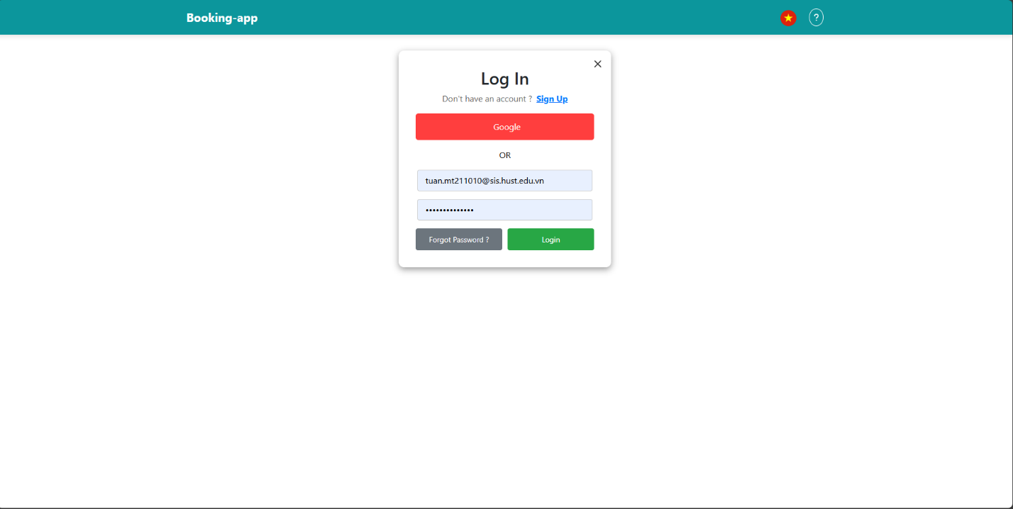

Hình 3‑1. Giao diện đăng nhập

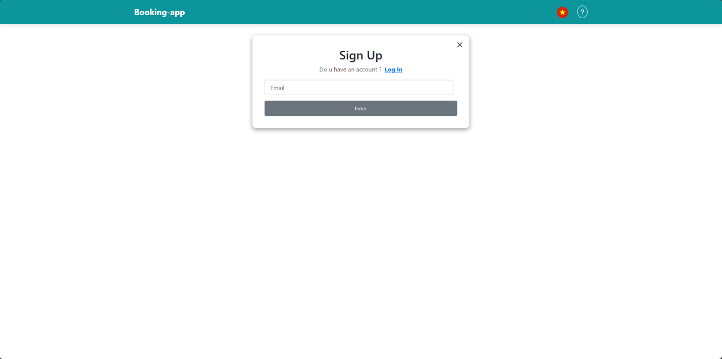

Hình 3‑2. Giao diện đăng ký

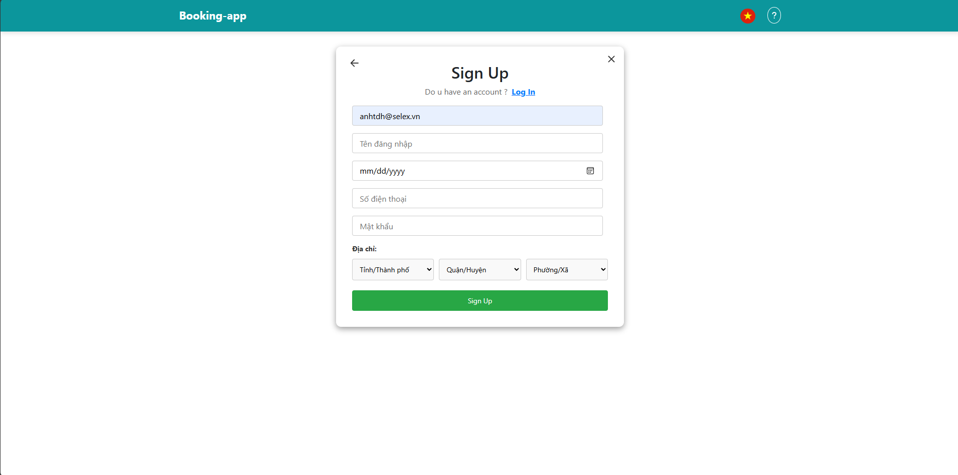

Hình 3‑3. Giao diện đăng ký

### 3.1.2. Hiển thị sản phẩm

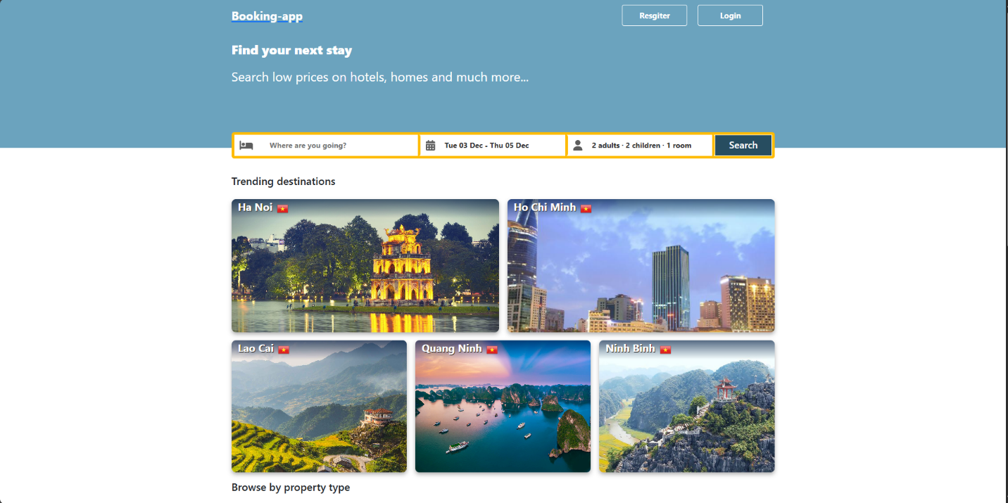

Hình 3‑4. Giao diện trang chủ

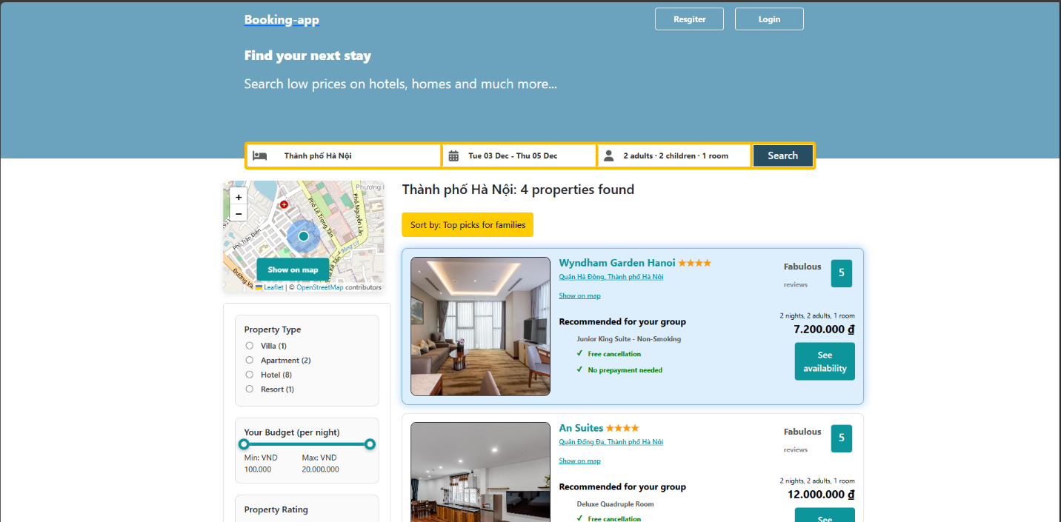

Hình 3‑5. Giao diện kết quả tìm kiếm

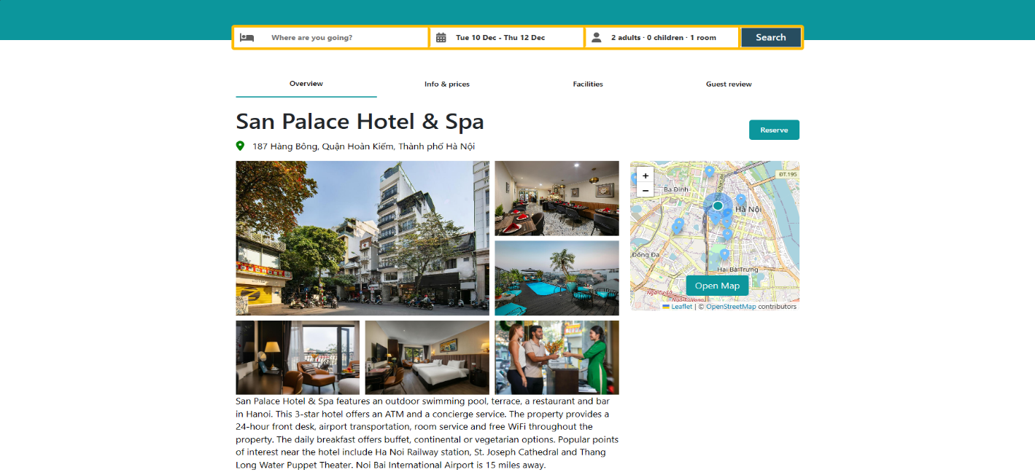

Hình 3‑6. Giao diện thông tin chi tiết property

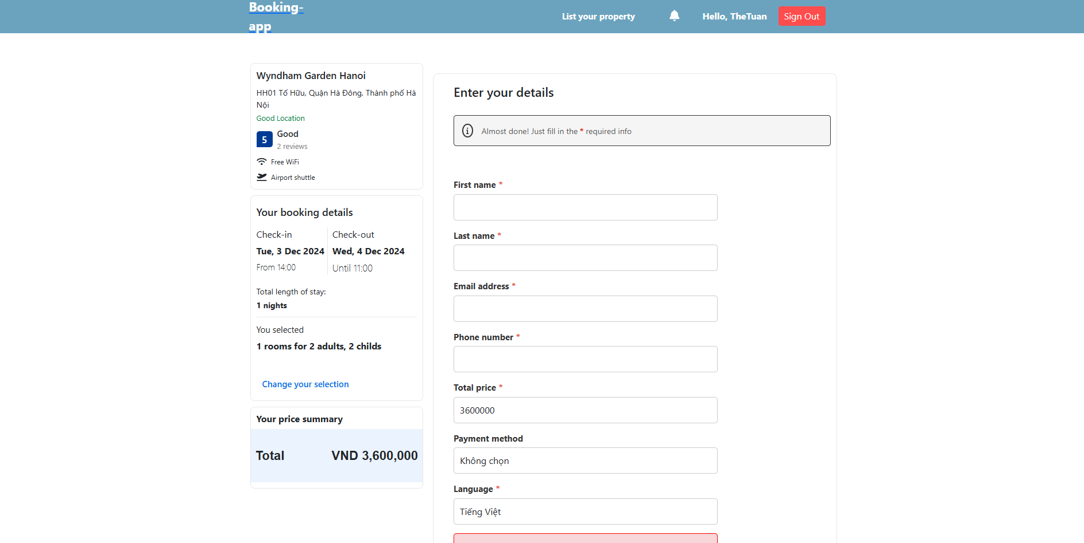

Hình 3‑7. Giao diện nhập thông tin booking

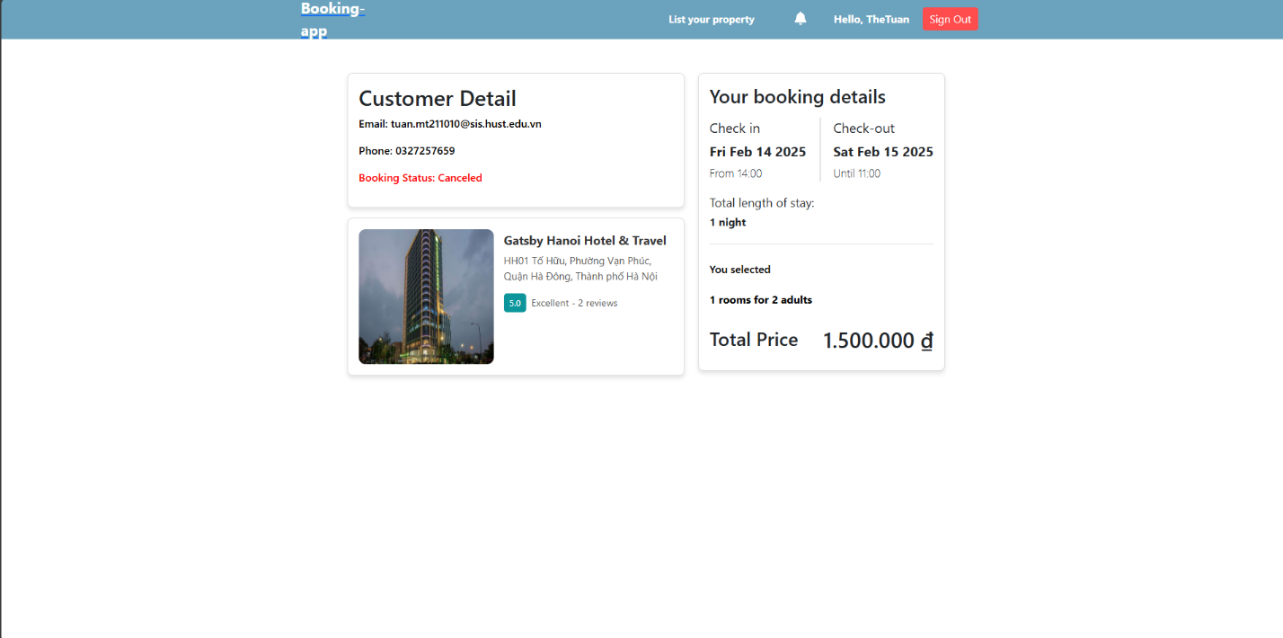

Hình 3‑8. Giao diện thông tin booking

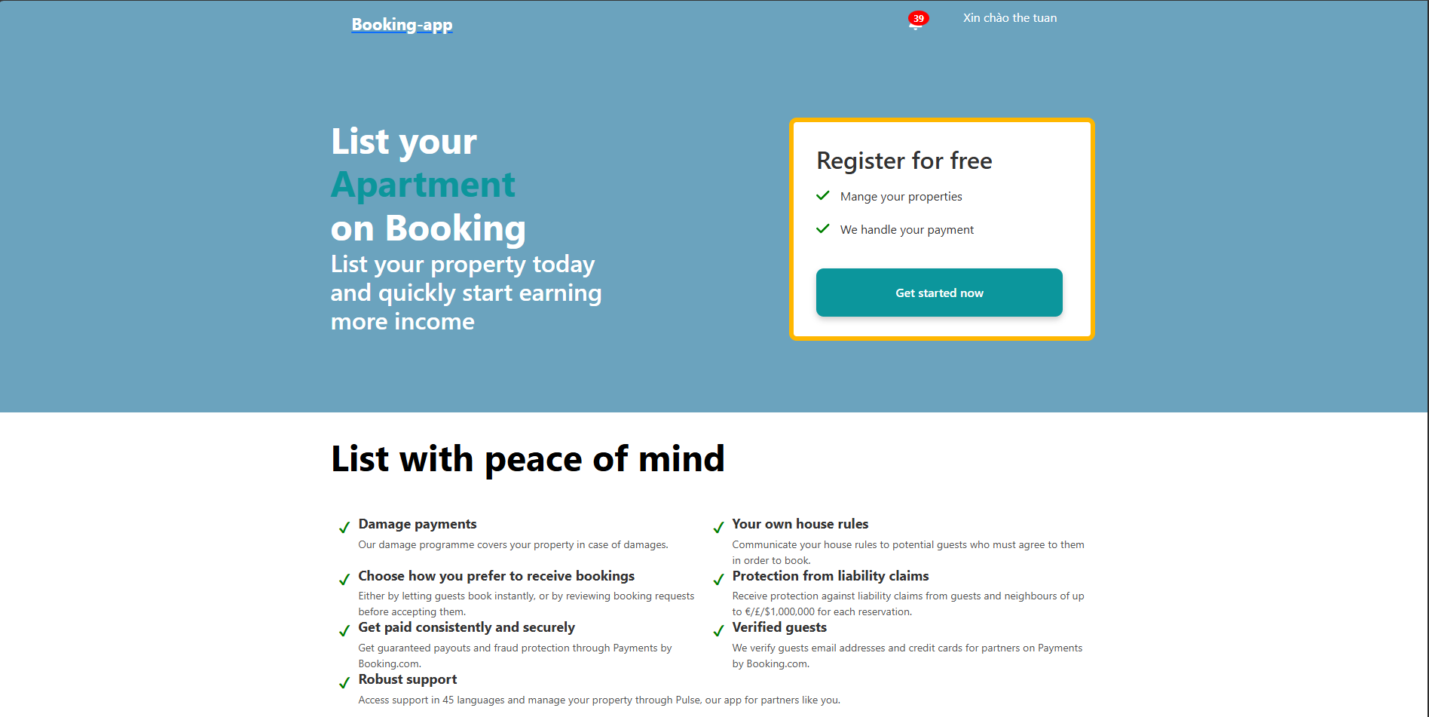

Hình 3‑9. Giao diện đăng ký kinh doanh

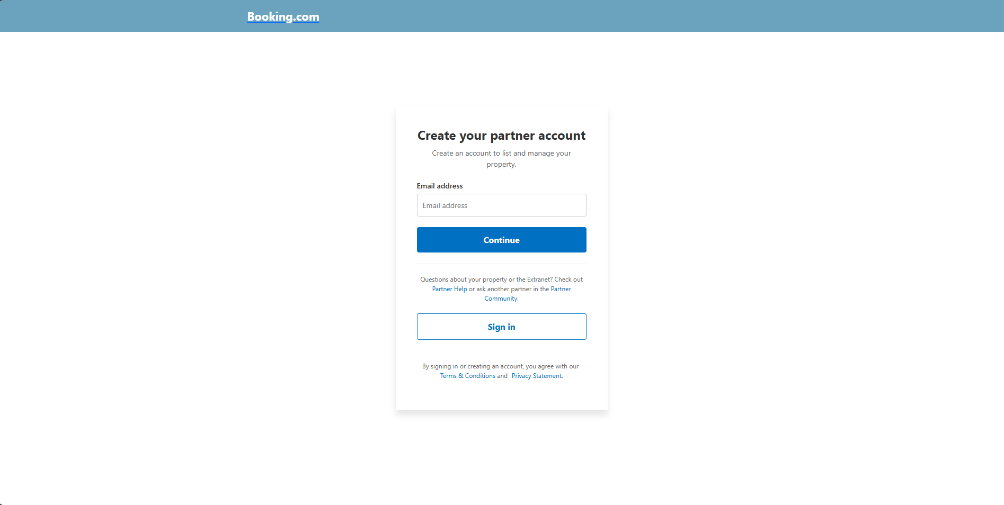

Hình 3‑10. Giao diện nhập thông tin đăng ký kinh doanh

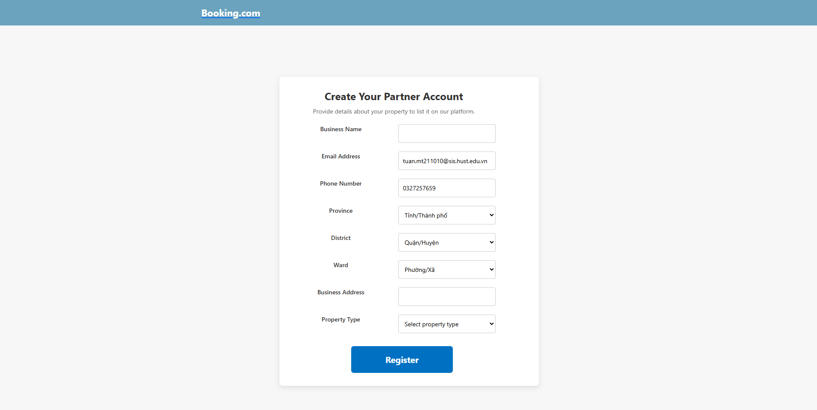

Hình 3-11. GIao diện nhập thông tin đăng ký kinh doanh

**3.2. Giao diện người quản lý khách sạn**

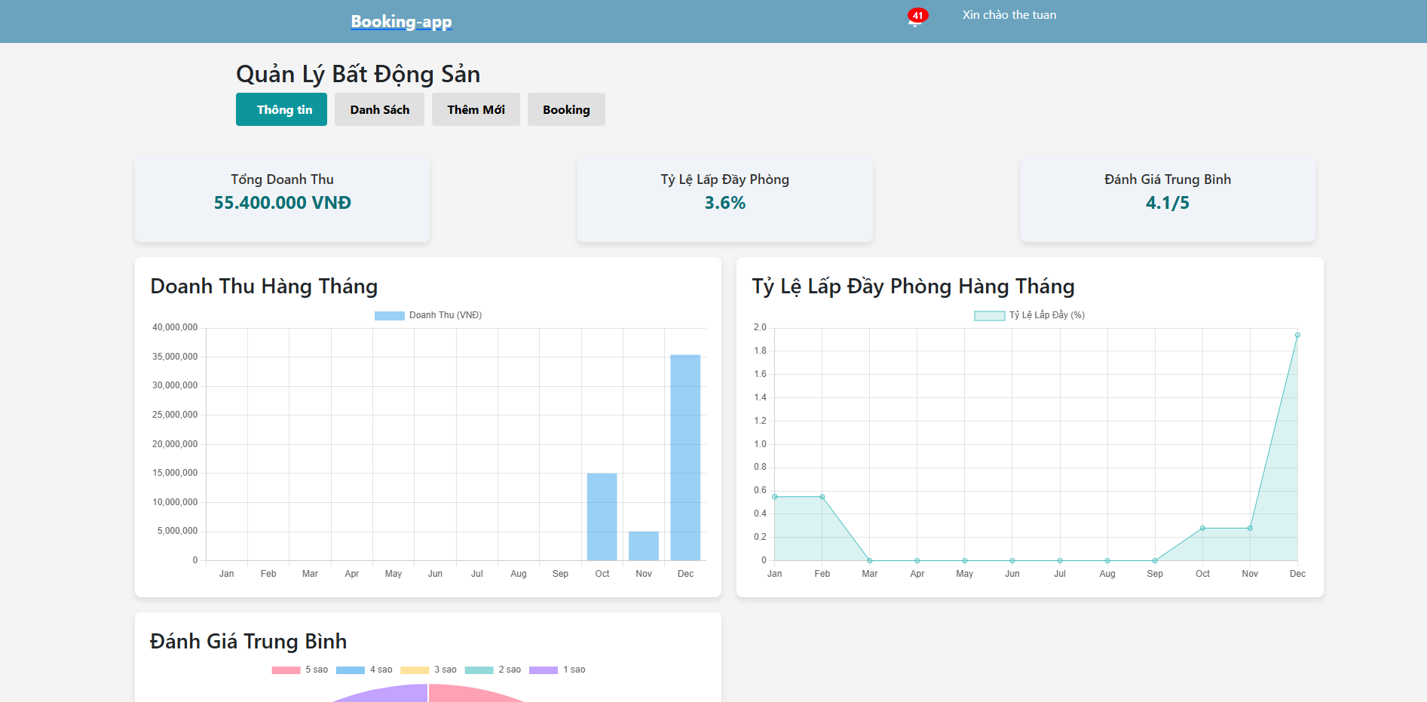

Hình 3‑12. Giao diện quản lý property

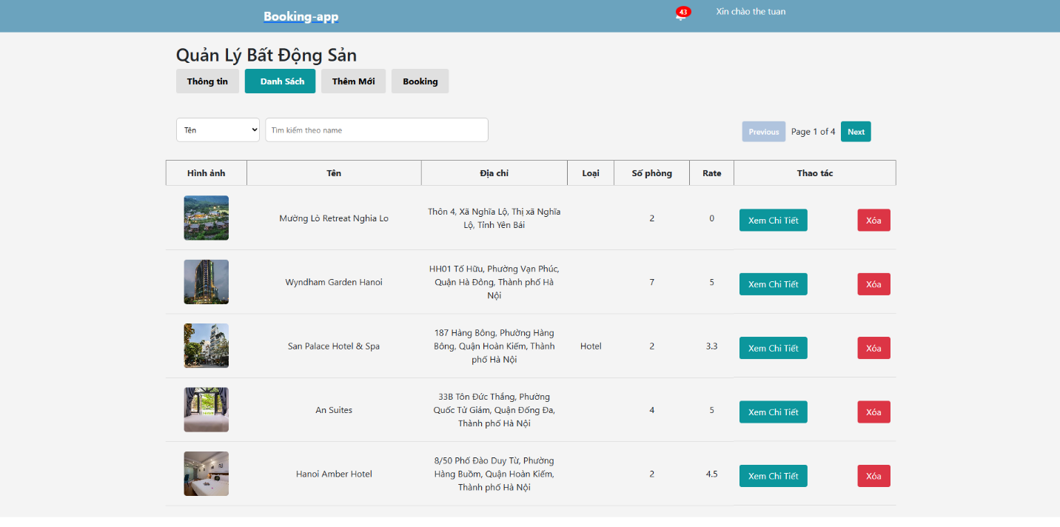

Hình 3‑13. Giao diện danh sách property

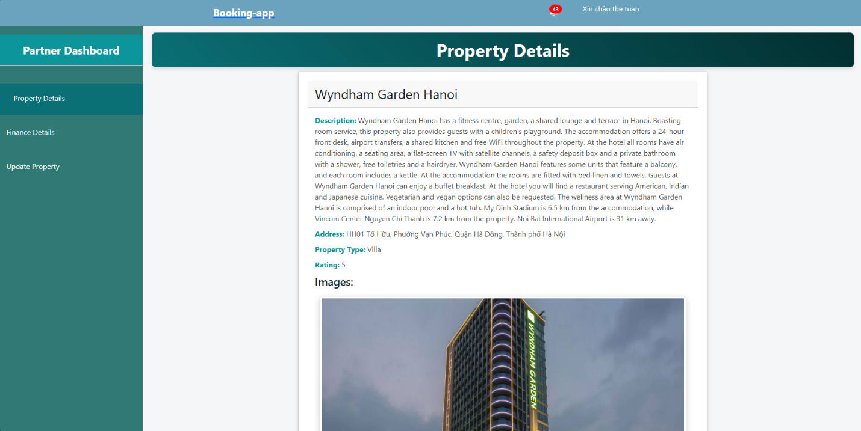

Hình 3‑14. Giao diện quản lý thông tin property

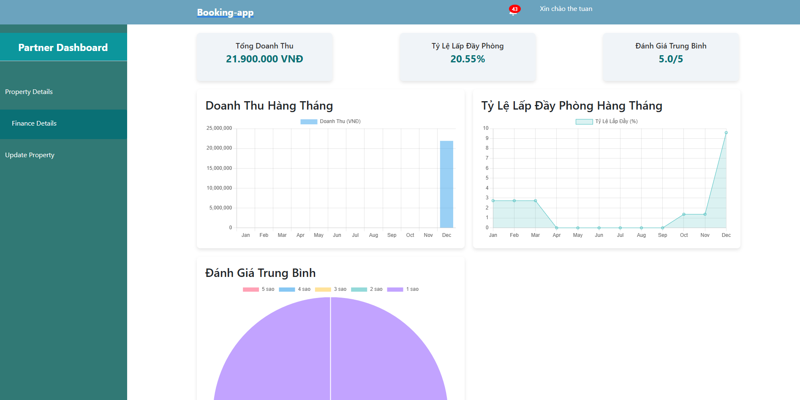

Hình 3‑15. Giao diện quản lý tài chính

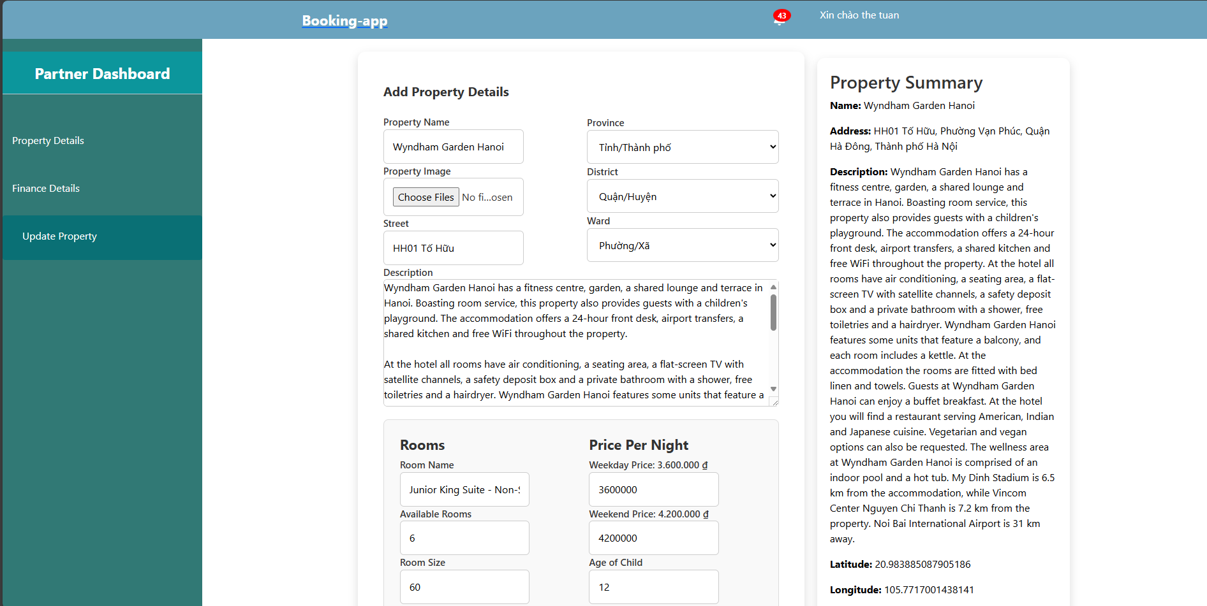

Hình 3‑16. Giao diện cập nhật thông tin property

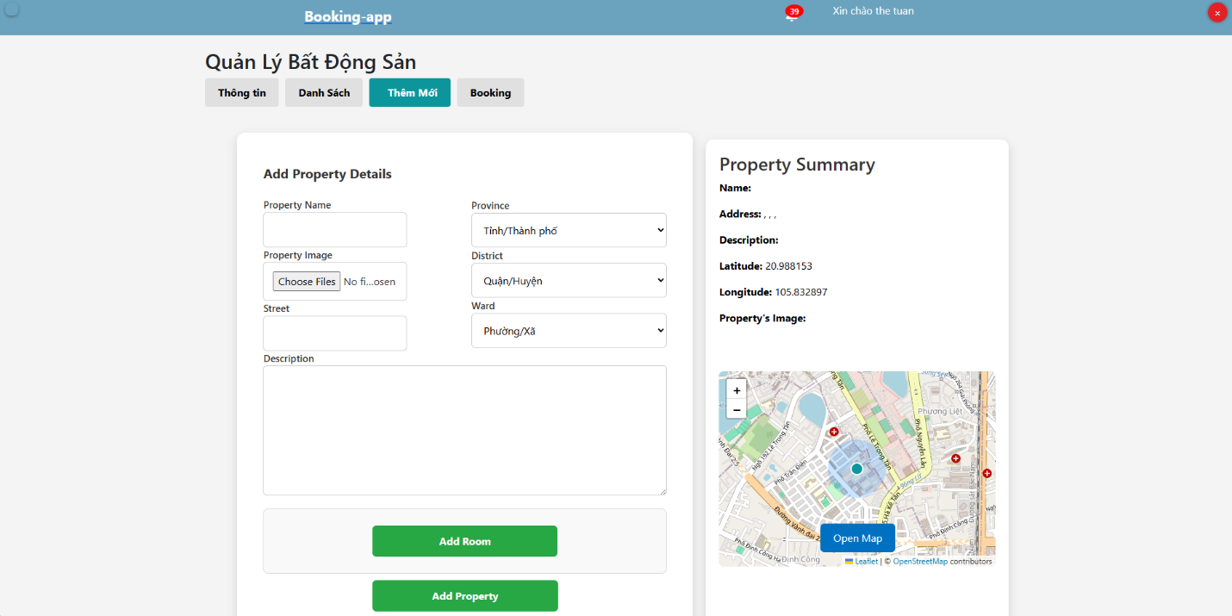

Hình 3‑17. Giao diện thêm mới property

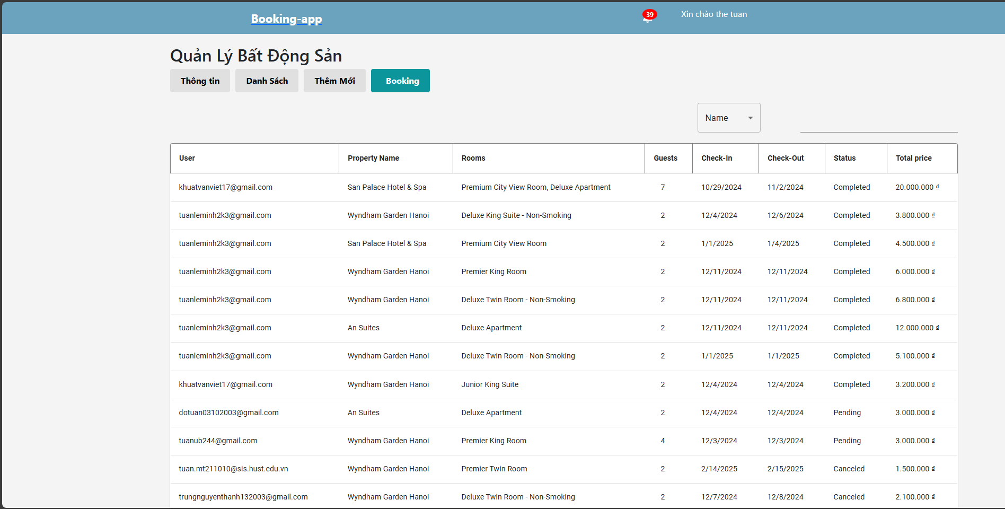

Hình 3-18. Giao diện quản lý booking

**3.3. Giao diện Admin**

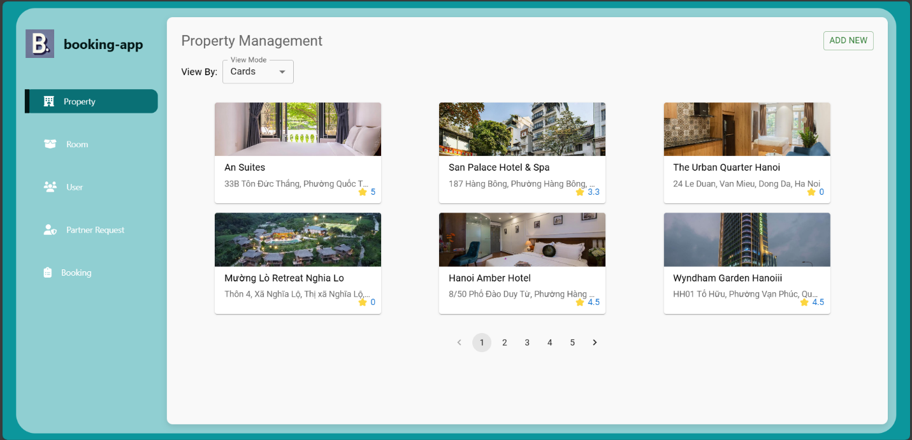

Hình 3‑19. Giao diện quản lý property

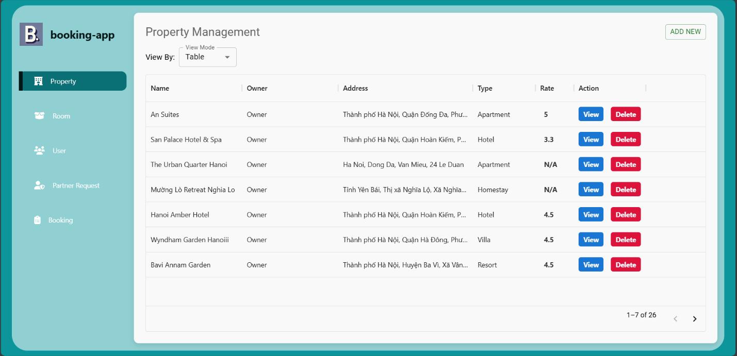

Hình 3‑20. Giao diện danh sách property

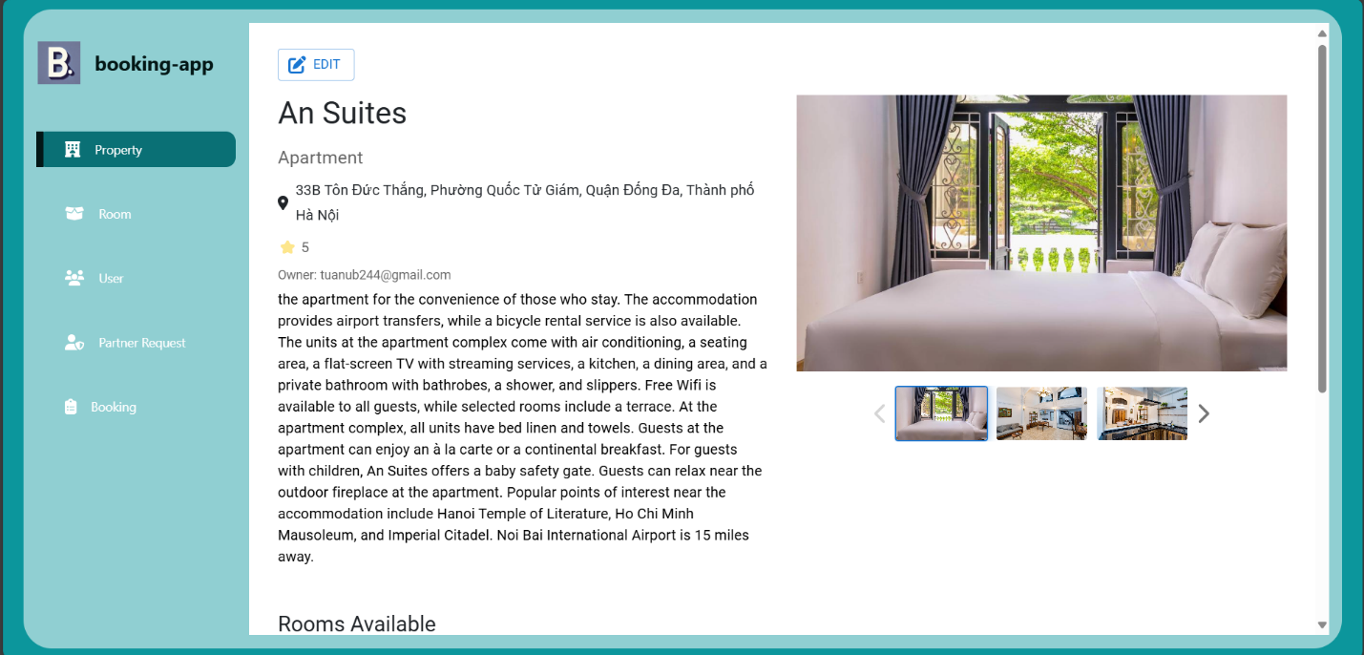

Hình 3‑21. Giao diện quản lý thông tin property

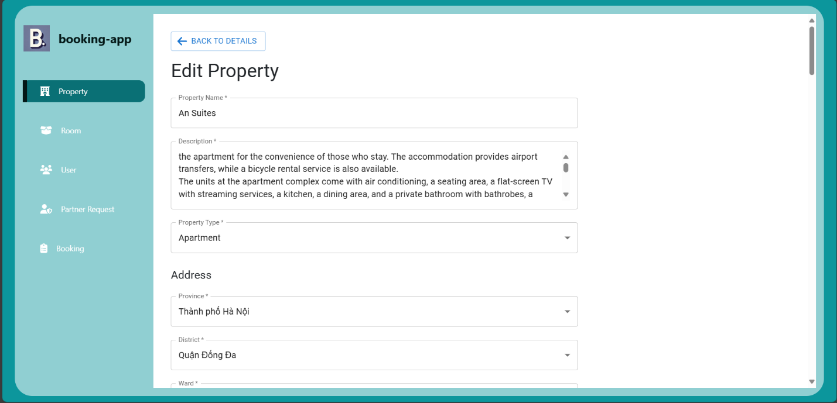

Hình 3‑22. Giao diện cập nhật property

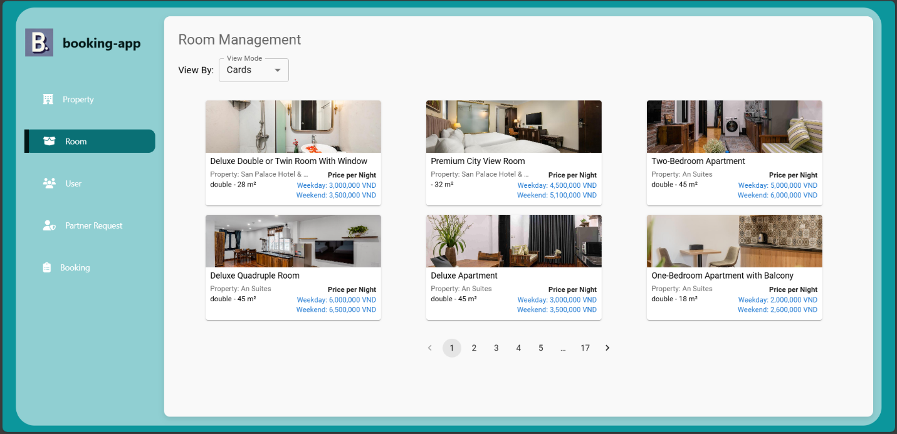

Hình 3‑23. Giao diện quản lý phòng

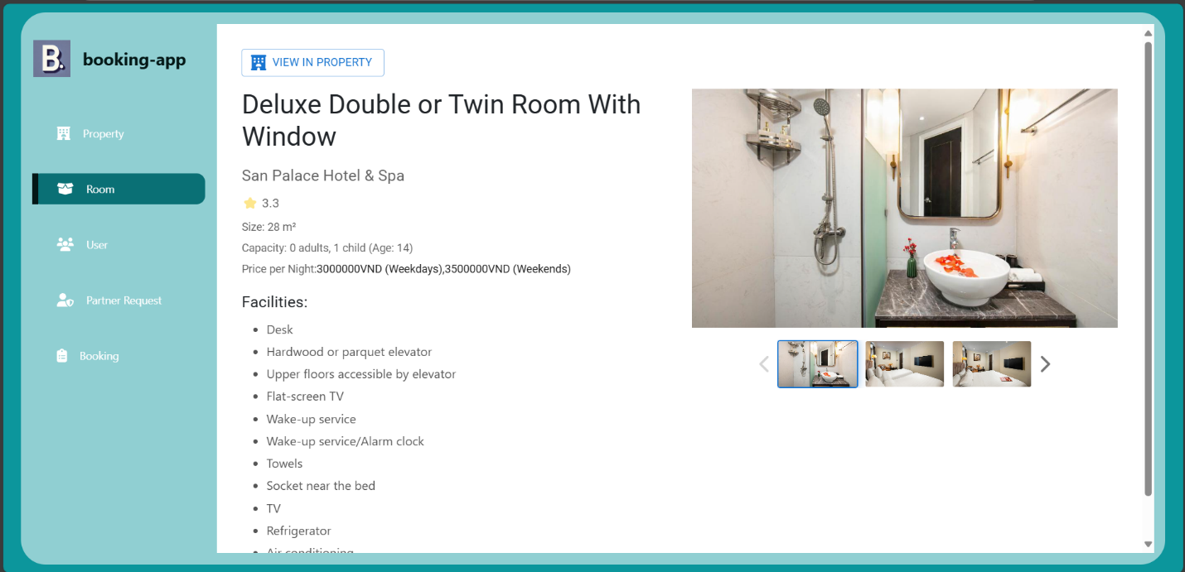

Hình 3‑24. Giao diện thông tin phòng

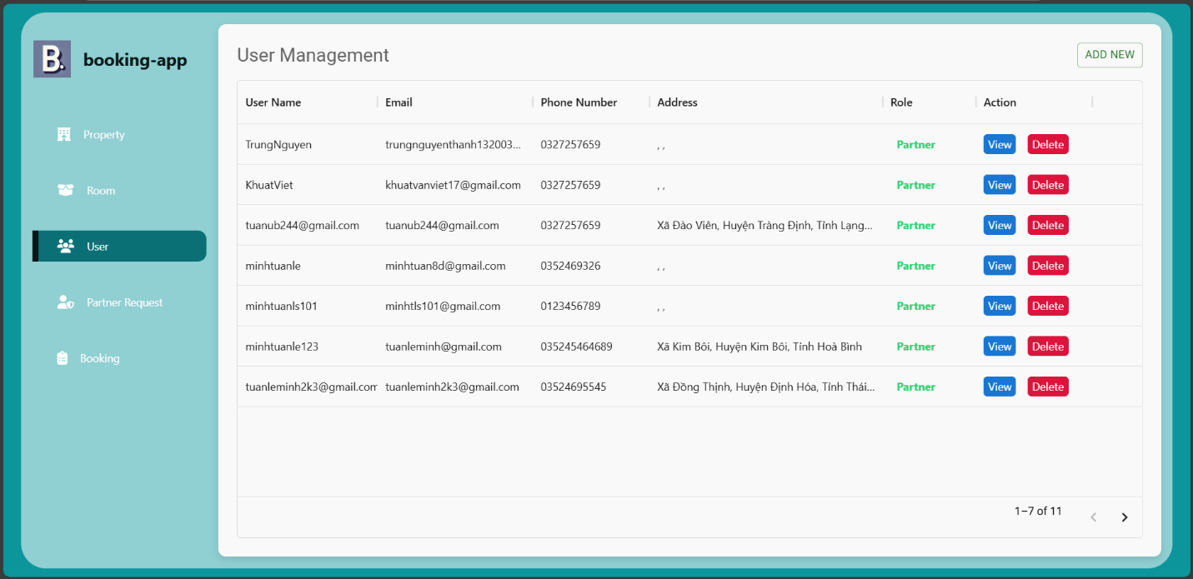

Hình 3‑25. Giao diện quản lý user

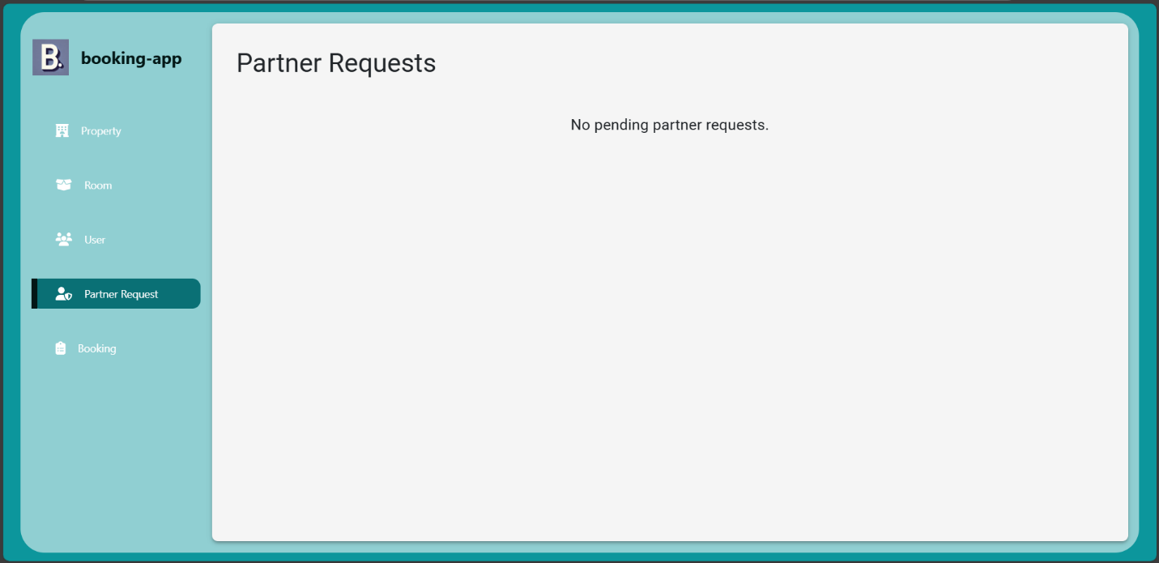

Hình 3‑26. Giao diện thêm mới property

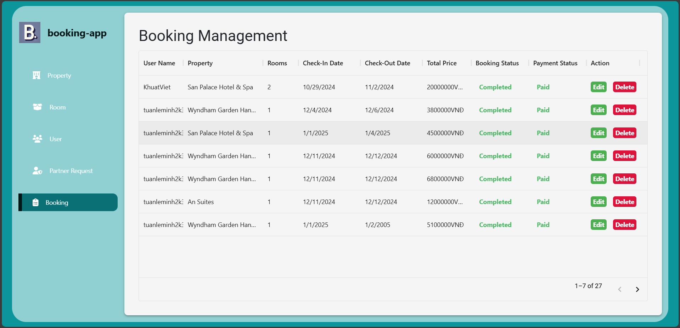

Hình 3‑27. Giao diện quản lý booking